**Зоопарк. Животные жарких стран.**

1.Ребенок должен знать животных жарких стран: лев, тигр, обезьяна, зебра, бегемот, слон, жираф, крокодил, носорог, кенгуру, леопард, верблюд, гепард,антилопа

**Глаголы:**

охотиться, прятаться, скрываться, жить, прыгать, лазать, бегать, убегать, догонять, пастись, опасаться, защищаться, нападать, подкрадываться.

**Прилагательные:** полосатый, пятнистый, быстроногий, медлительный, сумчатый, выносливый, огромный, длинношеий, пушистый.

2.Покажите ребенку отличительные черты животных:

У льва – грива, хвост с кисточкой;

У тигра – оранжево-черные полосы на теле;

У леопарда – пятнистый окрас по всему телу;

У гепарда – сильные и длинные ноги, очень быстро бегает, маленькие темные пятна по всему телу;

У зебры – черные полосы на белом теле, копыта;

У жирафа – длинная шея и ноги, пятнистая шерсть и рожки на голове;

У крокодила – пасть с клыками, пластины по всему телу;

У кенгуру – 2 мощные задние лапы и сумка для детеныша на животе;

У верблюда – 1 или 2 горба на спине;

У слона – большие уши и длинный хобот, бивни;

У носорога – на морде большой и маленький рога.

3.Ребенок должен знать хищников – лев, тигр, гепард, леопард, крокодил. Они питаются другими животными.

Травоядные – зебра, жираф, кенгуру, слон, верблюд, носорог, бегемот, обезьяна.

4.«Четвертый лишний» (назови лишний предмет, объясни свой выбор, используя слова «потому что»):

Слон, лев, собака, тигр

Крокодил, кенгуру, жираф, кошка

Заяц, зебра, кобра, пантера

Волк, лев, медведь, лиса

Морж, обезьяна, удав, дикобраз

5. «Сосчитай» (согласование существительных с числительными в роде, числе)

Один слон, два слона, пять слонов (тигр, лев, кенгуру, зебра, верблюд, бегемот, носорог, крокодил, леопард)

6. «Назови ласково» (образование существительных в уменьшительной форме)

Слон – слоник (тигр, лев, кенгуру, зебра, верблюд, бегемот, носорог, крокодил, леопард)

7. Составь предложение из слов:

Слон, джунгли, живет.

Зебра, охотится, тигр, хищный.

Панцирь, крепкий, черепаха.

Детеныш, львица, голодный, мясо, несет.

Трава, питается, листья, жираф.

Горилла, стая, кричать, джунгли, громко.

**Текст для пересказа**

**КРАСАВИЦА**

Это бегемот.  Только не он,  а она — бегемотиха.  Зовут её Красавица. Её привезли из Африки. Бегемоты там живут в реке. Едят траву по берегам, ныряют в тёплой воде. Пасть у бегемота огромная. Откроет — как чемодан. Весом бегемот — сто пудов. А командует им в зоологическом саду худенький старичок.  Плохо   бегемоту   зимой:   он   жару   любит,   тёплую   воду. Старичок   греет   ему   воду   для    бассейна.   Только   на   ночь   не пускает бегемота в бассейн, чтобы не простудился.  Бегемот, если б захотел, прошёл бы через загородку — а не смеет: старичок не велит.

                                                                                                            По Б. Житкову

Вопросы:

О ком рассказ? Как зовут бегемотиху?

Откуда её привезли?

Что делают бегемоты на родине?

Опишите бегемота.

Кто командует бегемотом?

Как старичок заботится о бегемоте?

**9. Найди, назови, раскрась.**

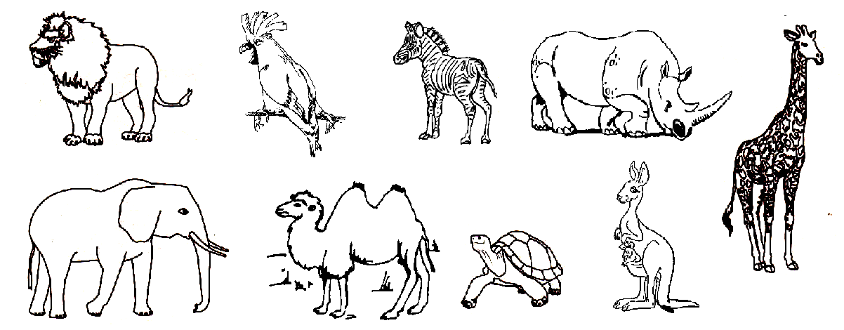

У кого на носу рог? У кого густая грива? У кого на животе сумка? У кого панцирь?

У кого яркие перья? У кого два горба? У кого хобот? У кого полосатая шкура? У кого длинная шея?

Используя предлоги (коротенькие слова) НА В ПОД ЗА НАД

Составить как можно больше предложений, опираясь на картинку

Раскрась животных

